Федеральное государственное бюджетное
образовательное учреждение высшего образования
«Новосибирский государственный технический университет»
Кафедра теоретической и прикладной информатики
Лабораторная работа № 2
по дисциплине «Архитектура вычислительных систем и программное обеспечение»

Управления системными ресурсами средствами языка Shell
 | Бригада | ВЕСЕЛЫЙ ДЕНИС
 | №5 | Ворончук Илья
 | Группа | ПМИ-32
 | Преподаватели | Стасышин В. М
 |  | Кутузова И. А.
Новосибирск, 2025

Цель работы
Ознакомиться с программными средствами командного языка Shell.

Описание хода выполнения работы

Задание 5.
У вас есть файл, содержащий список dns-имён сайтов (одна строка – одно имя). Разработать скрипт на shell, который в качестве входного параметра принимает имя файла, и затем проверяет по каждому сайту из файла:
- то, что dns-имя доступно;
- то, что есть успешный ping.
В случае, если имя недоступно или ping не проходит, присылает об этом сообщение.

Выполнение задания:
- Что такое DNS имя? DNS имя (Domain Name System имя) — это адрес, который используется для идентификации ресурсов в интернете. Оно представляет собой более удобочитаемую форму IP-адреса, который используется компьютерами для связи друг с другом. DNS имена позволяют пользователям легко запоминать и вводить адреса веб-сайтов.
- Используя текстовый редактор (vi), пишем shell скрипт с названием chdns:
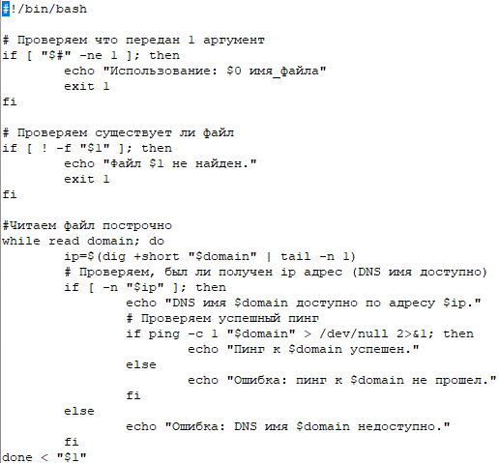
Остановимся и рассмотрим подробнее интересные фрагменты кода:
- #!/bin/bash – Шибанг (или shebang) — это последовательность символов, используемая в Unix-подобных операционных системах для указания интерпретатора, который должен быть использован для выполнения скрипта. Шибанг начинается с символов #! за которыми следует путь к интерпретатору. Таким образом без шибанга наш файл можно было бы запустить только так:
$ bash chdns dns.txt
Но так как мы явно указали интерпретатор /bin/bash в шибанге, то мы можем сделать файл исполняющимся с помощью chmod +x chdns и использовать только относительный путь к файлу для запуска:
$ ./chdns dns.txt
- exit 1 – оператор exit завершает процесс с возвращающим кодом 1. Обычно если процесс возвращает число отличное от нуля – это сигнализирует об ошибке во время его выполнения. Здесь мы используем exit 1 сигнализируя об ошибках с недопустимым использованием программы (неправильные аргументы)
- while read domain; do … done < “$1” – цикл проходящий по всем строкам из файла с DNS именами (1 аргумента). while … ; do … done – блок цикла. done < “$1” – перенаправления файла (1 аргумента) на входной поток цикла. read domain – чтение построчно из входного потока и запись в переменную domain.
- ip=$(dig +short “$domain” | tail -n 1) – сначала выполняется программа dig (Domain Information Groper), которая возвращает ip адрес по DNS имени, с опцией +short (только вывод адресов) и аргументом domain (DNS имя прочитанное из файла). Затем выходной поток программы dig перенаправляется в программу tail с опцией -n 1 – эта утилита возвращает только последние n (в нашем случае 1) строк из входного потока. Далее выходной поток утилиты tail записывается в переменную ip.
- if ping -c 1 “$domain” > /dev/null 2>&1; then – конструкция if …; then выполняется только в случае если блок в … вернет значение 0 (программа выполнена без ошибок). В случае с ping, если у нас получилось сделать пинг по адресу, то вернется значение 0, в противном случае нет. ping -c 1 – опция настраивает только 1 запрос по адресу. > /dev/null 2>&1 – здесь мы во избежание лишнего текста перенаправляем вывод утилиты ping на специальный файл /dev/null, когда в него отправляются какие-то данные то они игнорируются и не записываются; 2>&1 эта конструкция переводит 2 поток (поток ошибок) на 1 поток, который уже переведен на /dev/null, таким образом даже в случаем неудачного пинга мы не увидим лишних сообщений.
- Создаем файл, в который записываем DNS имена (доступные и недоступные) и даем разрешение на запуск файла chdns:
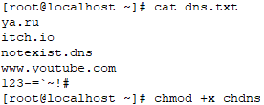
- Проверяем работу программы:
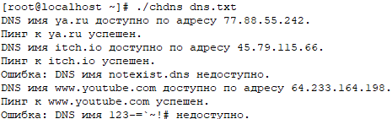
Как видим доступные DNS имена показали ip адрес и успешно пинганулись, а недоступные вывели ошибку.

Вывод
После выполнения лабораторной работы мы ознакомились с программными средствами командного языка Shell и сделали скрипт проверяющий доступность DNS имен.

